

**Тарихи–мәдени мұра объектілерін қорғау аймақтарының, құрылыс салуды реттеу аймақтары мен қорғалатын табиғат ландшафты аймақтарының шекараларын бекіту туралы**

***Күшін жойған***

Атырау облыстық мәслихатының 2018 жылғы 20 маусымдағы № 227-VI шешімі. Атырау облысының Әділет департаментінде 2018 жылғы 10 шілдеде № 4192 болып тіркелді. Күші жойылды - Атырау облыстық мәслихатының 2020 жылғы 16 наурыздағы № 423-VI (алғашқы ресми жарияланған күнінен кейін күнтізбелік он күн өткен соң қолданысқа енгізіледі) шешімімен

      Ескерту. Күші жойылды - Атырауоблыстықмәслихатының 16.03.2020 № 423-VI (алғашқы ресми жарияланған күнінен кейін күнтізбелік он күн өткен соң қолданысқа енгізіледі) шешімімен.

      Қазақстан Республикасының 2003 жылғы 20 маусымдағы Жер кодексінің 127 бабының 2 тармағына, "Тарихи - мәдени мұра объектілерін қорғау және пайдалану туралы" Қазақстан Республикасының 1992 жылғы 2 шілдедегі Заңының 36 бабына сәйкес, VІ шақырылған облыстық мәслихат кезекті XXII сессиясында ШЕШІМ ҚАБЫЛДАДЫ:

      1. Тарихи – мәдени мұра объектілерін қорғау аймақтарының, құрылыс салуды реттеу аймақтары мен қорғалатын табиғат ландшафты аймақтарының шекаралары бекітілсін:

      1) 1 - қосымшасына сәйкес "Ақтөбе - Лаэти қалашығы";

      2) 2 - қосымшасына сәйкес "Қарашүңгіл қорымы";

      3) 3 - қосымшасына сәйкес "Ақмешіт қорымы";

      4) 4 - қосымшасына сәйкес "Ұшқан ата қорымы";

      5) 5 - қосымшасына сәйкес "Тас кешу керуен - сарайы";

      6) 6 - қосымшасына сәйкес "Алтын қорымы";

      7) 7 - қосымшасына сәйкес "Алып ана қорымының";

      8) 8 - қосымшасына сәйкес "Қорғанша қалашығы".

      2. Осы шешімнің орындалуын бақылау Атырау облыстық мәслихатының заңдылықты сақтау, депутаттық этика және құқық қорғау мәселелері жөніндегі тұрақты комиссиясына (А. Абдолов) жүктелсін.

      3. Осы шешім Әділет органдарында мемлекеттік тіркелген күннен бастап күшіне енеді және ол алғашқы ресми жарияланған күнінен кейін күнтізбелік он күн өткен соң қолданысқа енгізіледі.

|  |  |
| --- | --- |
| *Сессия төрағасы* | *Е. Юсупов* |
| *Мәслихат хатшысы* | *Ө. Зинуллин* |

|  |  |
| --- | --- |
|  | Атырау облыстық мәслихатының 2018 жылғы 20 маусымдағы № 227-VI шешімімен бекітілген 1- қосымша |

**Ақтөбе-Лаэти қалашығының қорғау аймағы, құрылыс салуды реттеу аймағы мен қорғалатын табиғат ландшафты аймағының шекаралары**

      Ақтөбе-Лаэти қалашығы Атырау қаласы Томарлы ауылынан шығысқа қарай 2 км жерде орналасқан. Қалашықтың алып жатырған аумағы 5,95 гектар. Жалпы қорғалу аймағы 46,05 гектарды құрайды. Оның ішінде:

      қорғау аймағының ауданы – 6,05 гектар;

      құрылыс салуды реттеу аймағының ауданы – 18 гектар;

      қорғалатын табиғат ландшафты аймағының ауданы – 22 гектар.

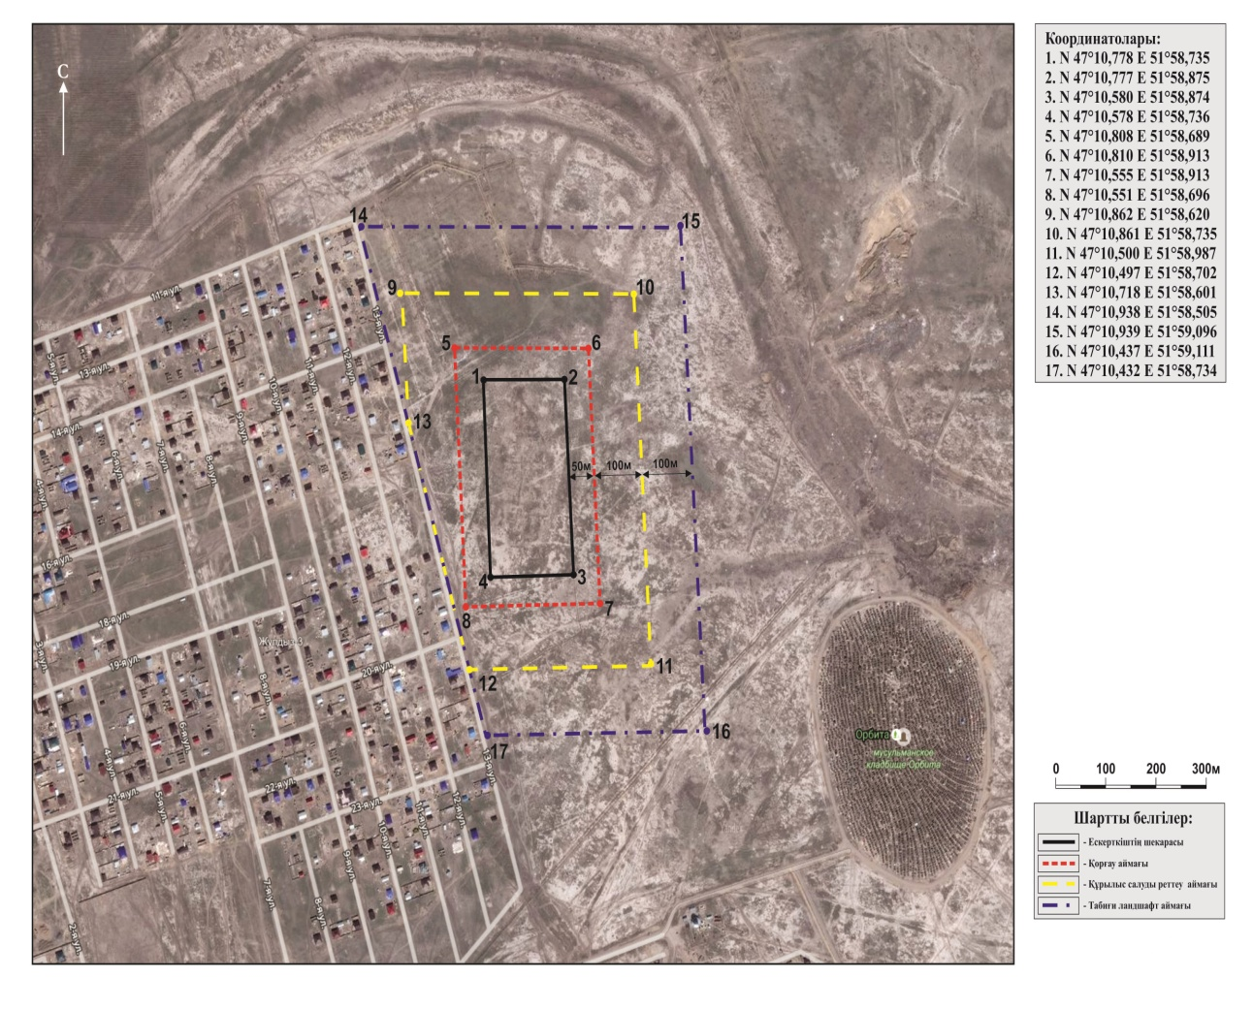

|  |  |
| --- | --- |
|  | Атырау облыстық мәслихатының 2018 жылғы 20 маусымдағы № 227-VI шешімімен бекітілген 2- қосымша |

**Қарашүңгіл қорымының қорғау аймағы, құрылыс салуды реттеу аймағы мен қорғалатын табиғат ландшафты аймағының шекаралары**

      Қарашүңгіл қорымы Атырау облысы, Жылыой ауданы, Аққұдық ауылынан солтүстік – солтүстік-шығысқа қарай 13 км, Құлсары қаласынан оңтүстікке қарай 13 км жерде орналасқан. Ескерткіштің алып жатырған аумағы 9,3 гектар. Жалпы қорғалу аймағы 33,7 гектарды құрайды. Оның ішінде:

      қорғау аймағының ауданы – 10,2 гектар;

      құрылыс салуды реттеу аймағының ауданы – 23,5 гектар;

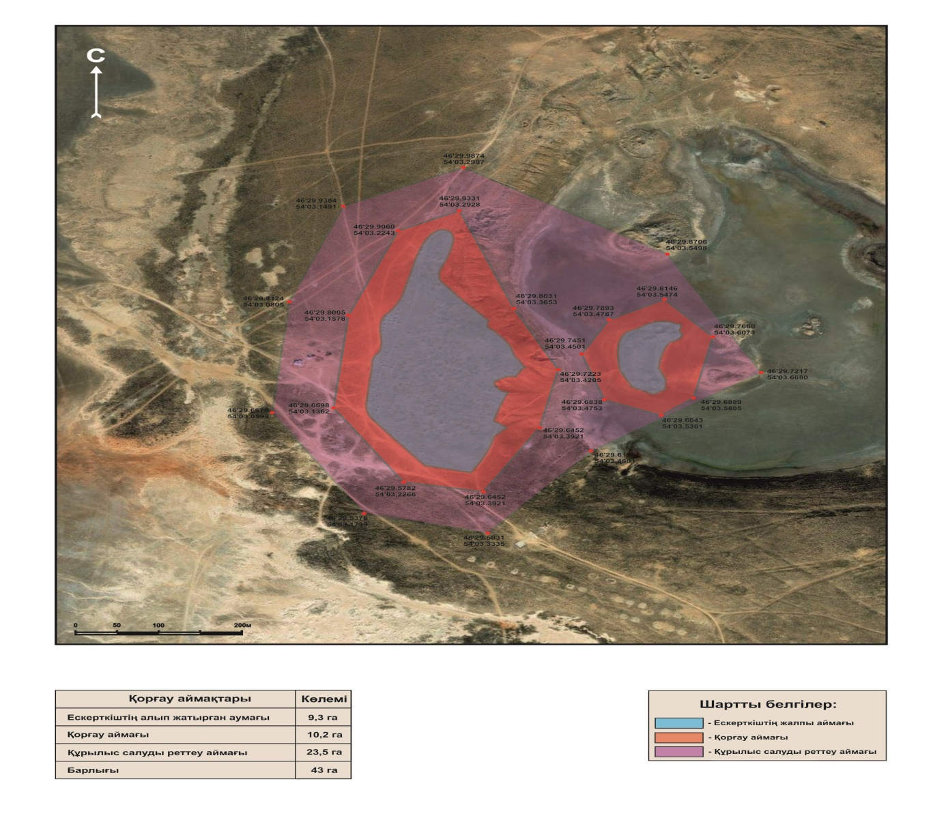

|  |  |
| --- | --- |
|  | Атырау облыстық мәслихатының 2018 жылғы 20 маусымдағы № 227-VI шешімімен бекітілген 3- қосымша |

**Ақмешіт қорымының қорғау аймағы, құрылыс салуды реттеу аймағы мен қорғалатын табиғат ландшафты аймағының шекаралары**

      Ақмешіт қорымы Атырау облысы, Жылыой ауданы, Ақкиізтоғай ауылынан солтүстік-шығысқа қарай 28 км, Құлсары қаласынан шығысқа қарай 70 км жерде орналасқан. Ескерткіштің алып жатырған аумағы 4,9 гектар. Жалпы қорғалу аймағы 18,3 гектарды құрайды. Оның ішінде:

      қорғау аймағының ауданы – 4,9 гектар;

      құрылыс салуды реттеу аймағының ауданы – 13,4 гектар;

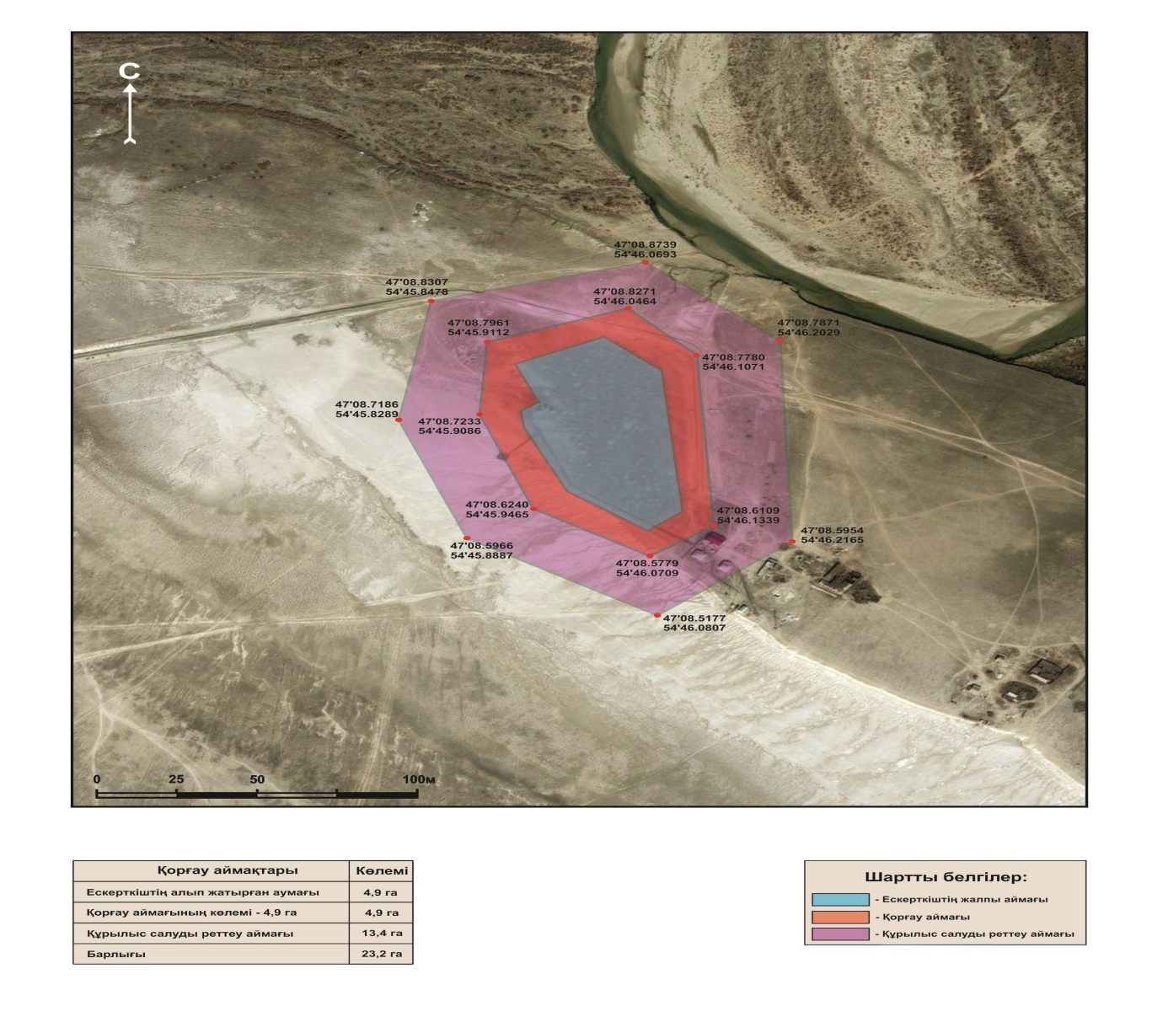

|  |  |
| --- | --- |
|  | Атырау облыстық мәслихатының 2018 жылғы 20 маусымдағы № 227-VI шешімімен бекітілген 4 – қосымша |

**Ұшқан ата қорымының қорғау аймағы, құрылыс салуды реттеу аймағы мен қорғалатын табиғат ландшафты аймағының шекаралары**

      Ұшқан ата қорымы Атырау облысы, Жылыой ауданы, Құлсары қаласынан оңтүстік-шығысқа қарай 50 км, Мұнайлы кентінің құландысынан оңтүстікке қарай 20 км жерде орналасқан. Ескерткіштің алып жатырған аумағы 9,9 гектар. Жалпы қорғалу аймағы 30,2 гектарды құрайды. Оның ішінде:

      қорғау аймағының ауданы – 6,5 гектар;

      құрылыс салуды реттеу аймағының ауданы – 15,2 гектар;

      қорғалатын табиғат ландшафты аймағының ауданы – 8,5 гектар.

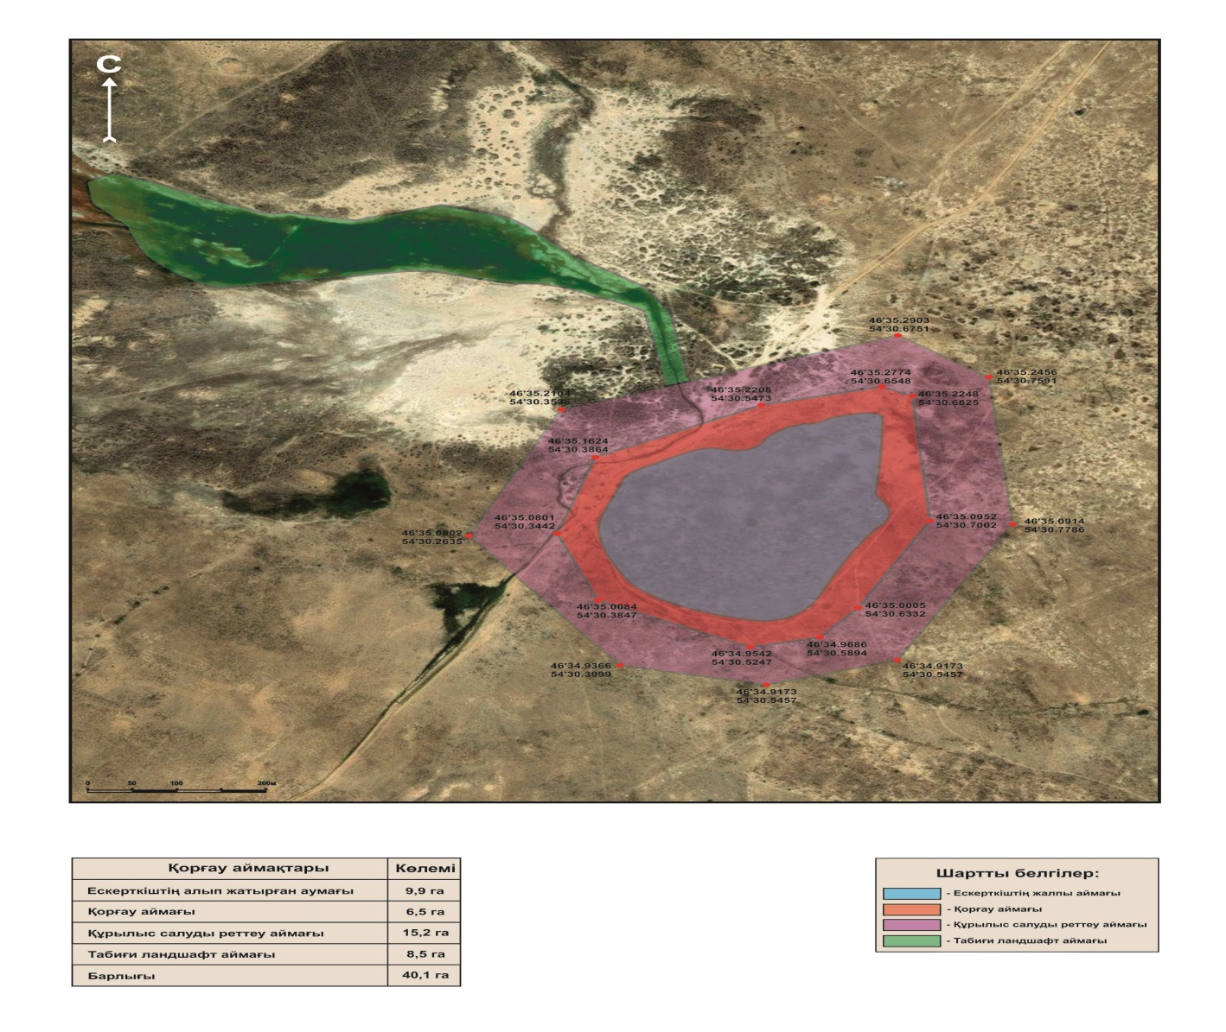

|  |  |
| --- | --- |
|  | Атырау облыстық мәслихатының 2018 жылғы 20 маусымдағы № 227-VI шешімімен бекітілген 5- қосымша |

**"Тас кешу" керуен-сарайының қорғау аймағы, құрылыс салуды реттеу аймағы мен қорғалатын табиғат ландшафты аймағының шекаралары**

      "Тас кешу" керуен-сарайы Атырау облысы, Мақат ауданы, Мақат кентінен шығысқа қарай 38 км, Сағыз өзенінің сол жақ жағалауында орналасқан. Ескерткіштің алып жатырған аумағы 0,2 гектар. Жалпы қорғалу аймағы 35,8 гектарды құрайды. Оның ішінде:

      қорғау аймағының ауданы – 15,9 гектар;

      құрылыс салуды реттеу аймағының ауданы – 19,9 гектар;

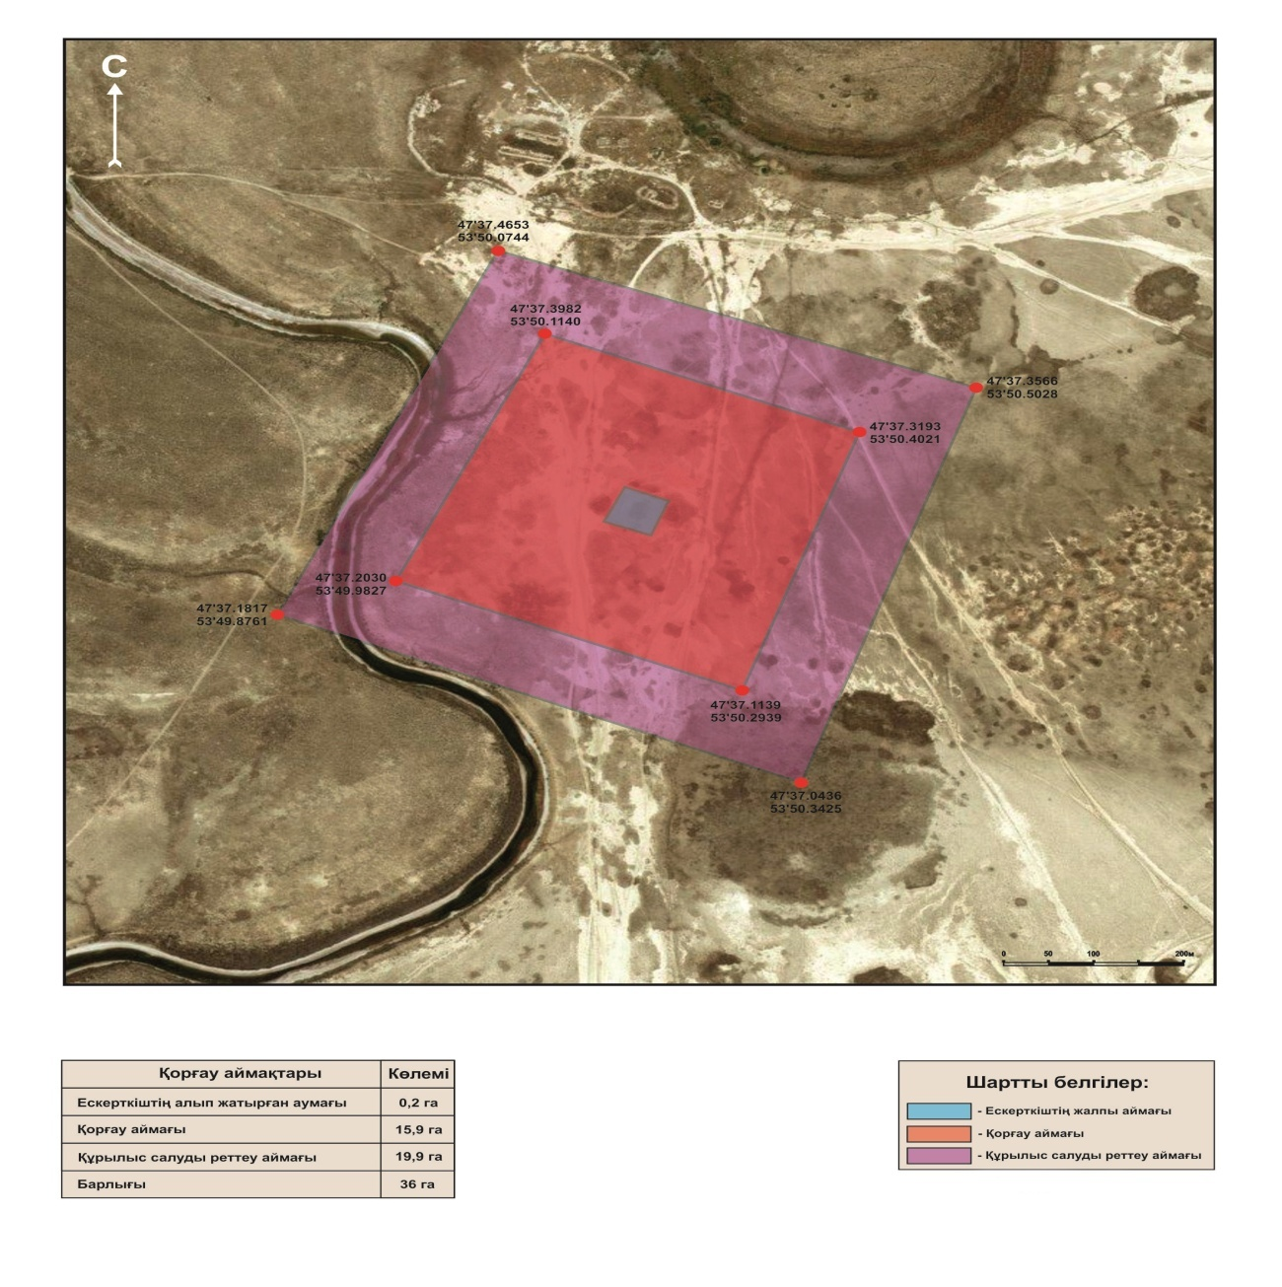

|  |  |
| --- | --- |
|  | Атырау облыстық мәслихатының 2018 жылғы 20 маусымдағы № 227-VI шешімімен бекітілген 6 – қосымша |

**Алтын қорымының қорғау аймағы, құрылыс салуды реттеу аймағы мен қорғалатын табиғат ландшафты аймағының шекаралары**

      Алтын қорымы Атырау облысы, Махамбет ауданы, Ортақшыл ауылынан солтүстік-шығысқа қарай 4 км, Атырау-Индер тас жолының 63 км-нен шығысқа қарай 1,5 км жерде орналасқан. Ескерткіштің алып жатырған аумағы 5,3 гектар. Жалпы қорғалу аймағы 19 гектарды құрайды. Оның ішінде:

      қорғау аймағының ауданы – 5,2 гектар;

      құрылыс салуды реттеу аймағының ауданы – 13,8 гектар

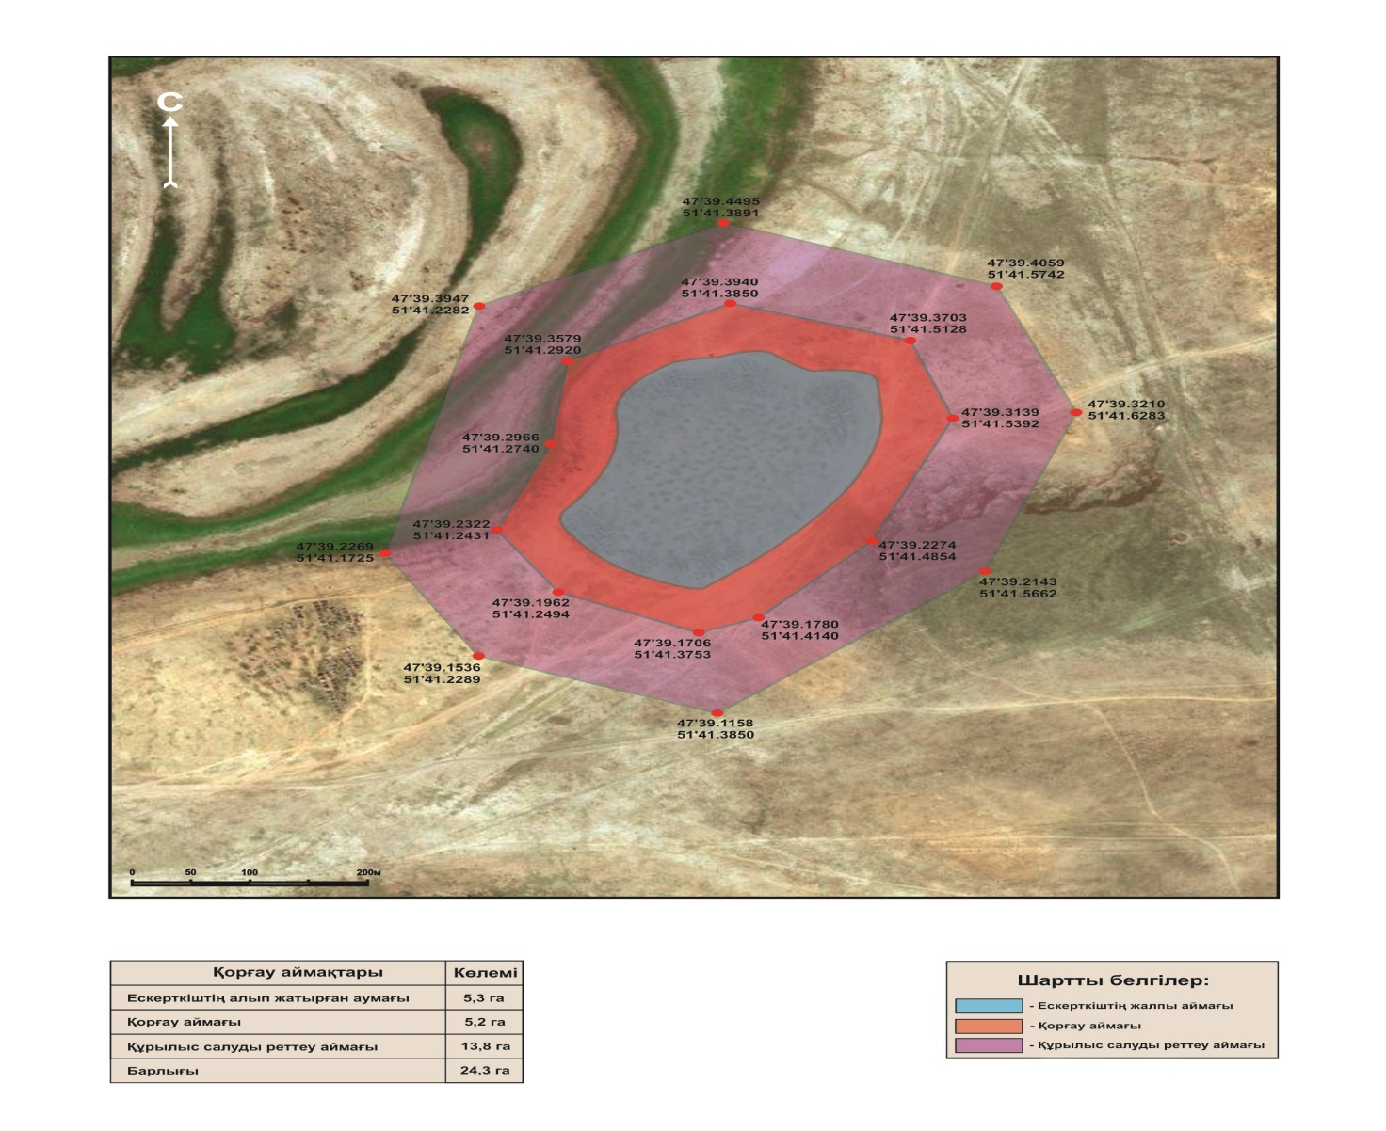

|  |  |
| --- | --- |
|  | Атырау облыстық мәслихатының 2018 жылғы 20 маусымдағы № 227-VI шешімімен бекітілген 7- қосымша |

**Алып-ана қорымының қорғау аймағы, құрылыс салуды реттеу аймағы мен қорғалатын табиғат ландшафты аймағының шекаралары**

      Алып ана қорымы Атырау облысы, Қызылқоға ауданы, Сағыз селосынан оңтүстік-шығысқа қарай 8 км жерде орналасқан. Ескерткіштің алып жатырған аумағы 3,2 гектар. Жалпы қорғалу аймағы 16,6 гектарды құрайды.

      Оның ішінде: қорғау аймағының ауданы – 4,4 гектар;

      құрылыс салуды реттеу аймағының ауданы – 12,2 гектар;

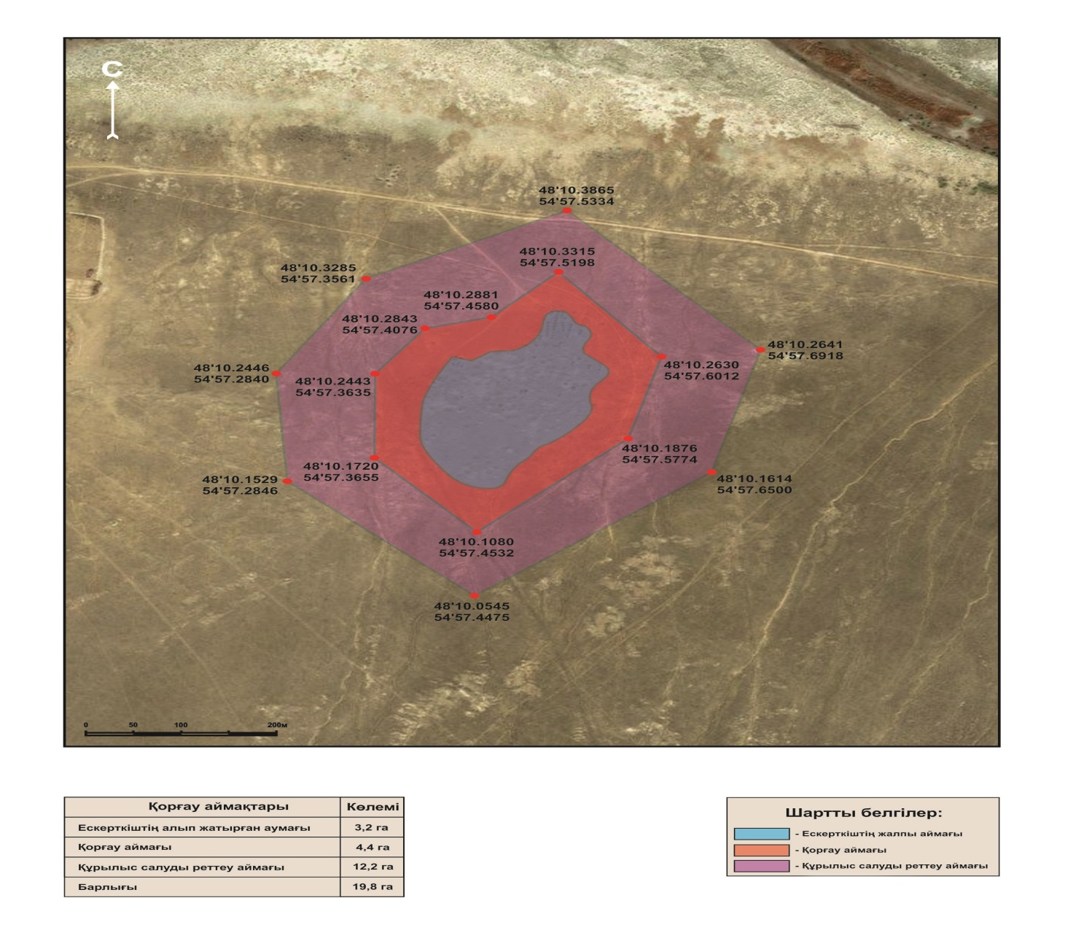

|  |  |
| --- | --- |
|  | Атырау облыстық мәслихатының 2018 жылғы 20 маусымдағы № 227-VI шешімімен бекітілген 8 – қосымша |

**Қорғанша қалашығының қорғау аймағы, құрылыс салуды реттеу аймағы мен қорғалатын табиғат ландшафты аймағының шекаралары**

      Қорғанша қалашығы Атырау облысы, Қызылқоға ауданы, Қаракөл ауылынан оңтүстік-шығысқа қарай 12 км жерде орналасқан. Ескерткіштің алып жатырған аумағы 15,3 гектар. Жалпы қорғалу аймағы 29,5 гектарды құрайды.

      Оның ішінде: қорғау аймағының ауданы – 6,4 гектар;

      құрылыс салуды реттеу аймағының ауданы – 23,1 гектар;

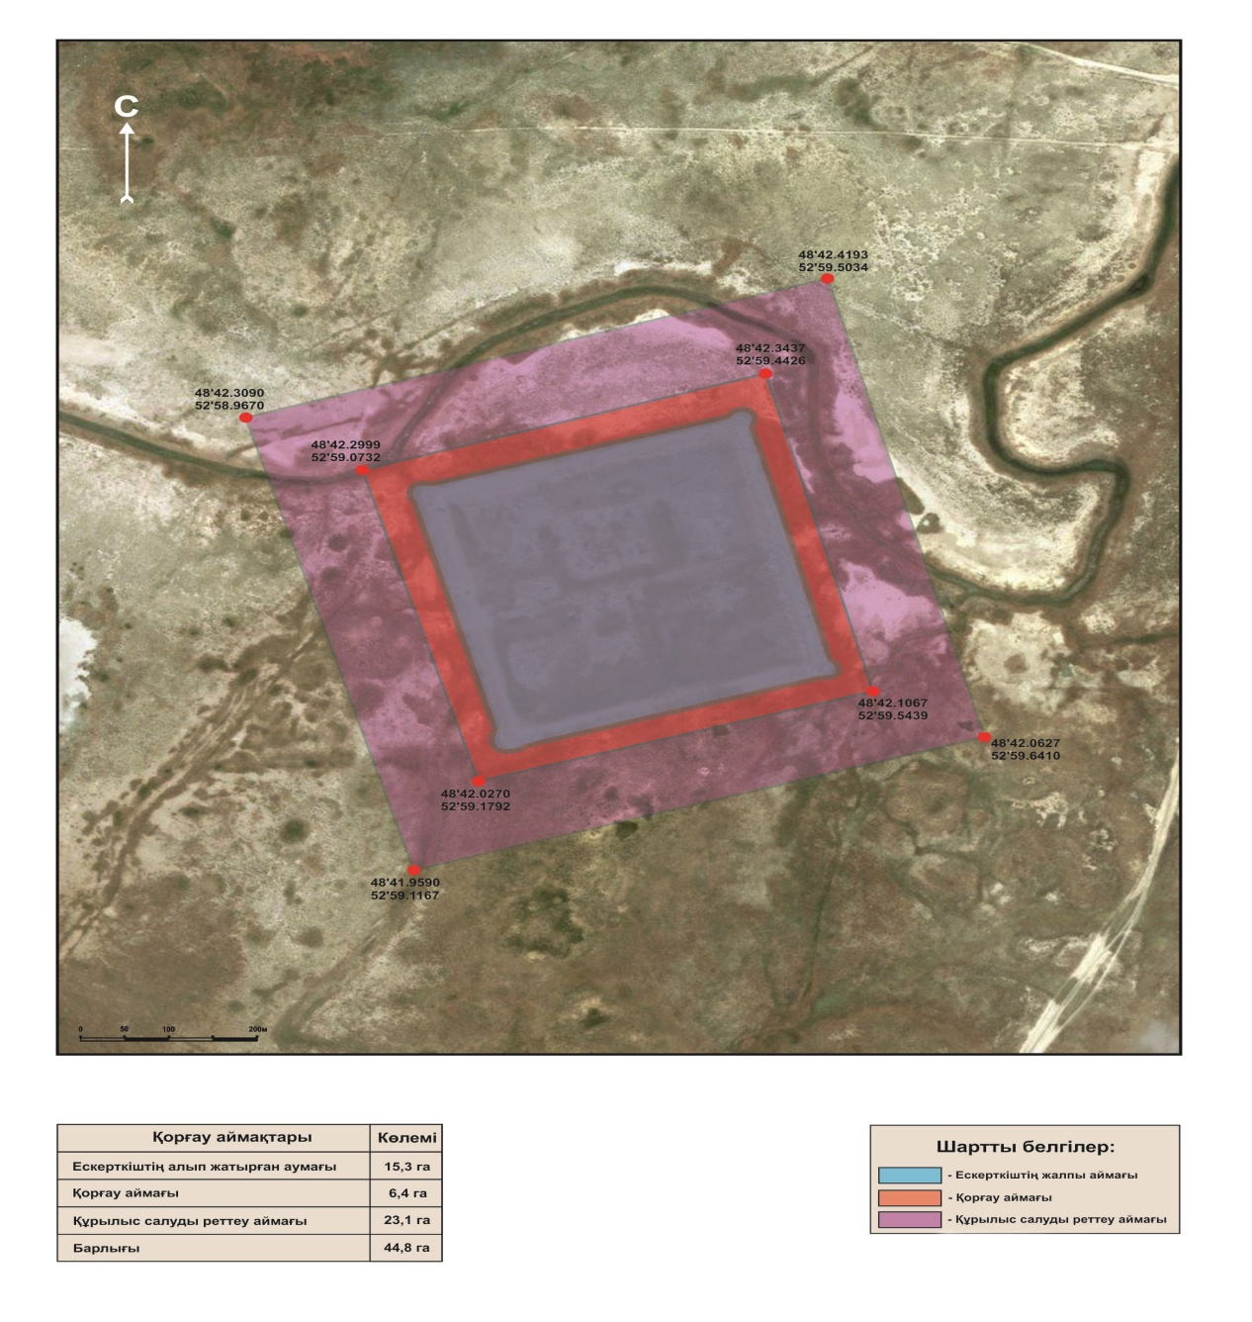

© 2012. Қазақстан Республикасы Әділет министрлігінің «Қазақстан Республикасының Заңнама және құқықтық ақпарат институты» ШЖҚ РМК